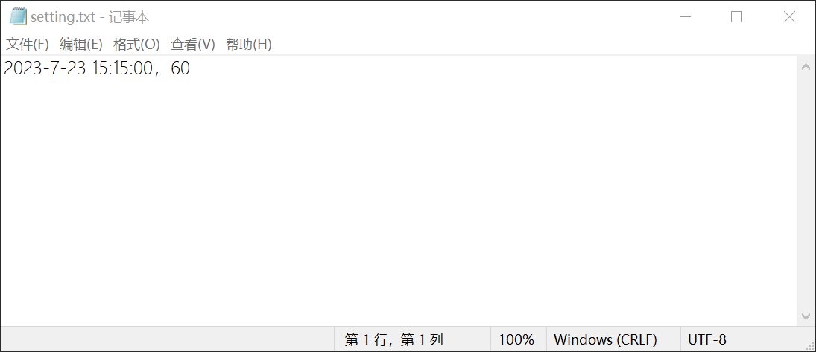

第一步，修改setting.txt文件，格式为”2023-7-23 15:15:00，60“，逗号前面的是让爬虫停下来的时间，逗号后面的是爬虫爬取的间隔时间

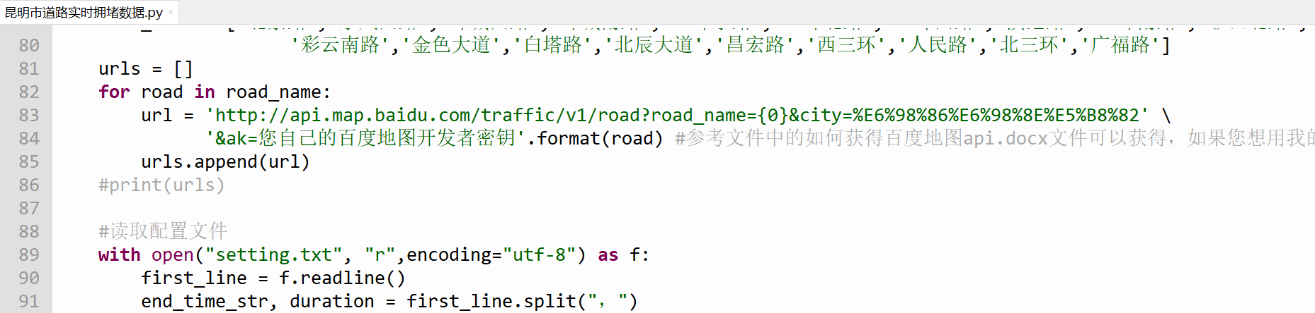

第二步，获取百度地图api密钥，将其输入文件，替换掉

第三步，运行程序 （cmd命令是 python 昆明市道路实时拥堵数据.py）

结束！当运行结束时，会自动生成日志文件与昆明市道路实时拥堵数据.xlsx

